***Г1уллакхан ловзар «Стоьмаш а, ц1озамаш а, хасстоьмаш - уггар пайден сурсаташ».***

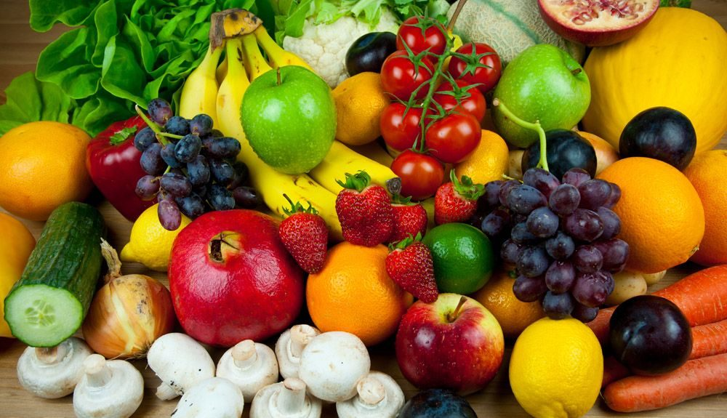

**Iалашонаш:** витаминийн коьрта хьостамаш – стоьмаш, ц1азамаш, хасстоьмаш церан маь1на довзийтир.

**Декхар:** организмна пайден болу кхача баарх болу кхетам кхоллар; иза нийса баар оьшуш хиларна т1едалор; пайден кхачаме марздалар кхиор.

**Г1ирс:** балхана оьшу кехаташ стоьмаш, хасстоьмийн вепехь (суьртехь) кечдина.

-Маршалла ду шуьга, хьоме белха накъостий!

-Де дика хуьлда шун, марша а дог1ийла шу!

-Тахан вай берийн бешахь дахьур ду г1улакхан ловзар «уггаре пайде сурсаташ»

-Вай шу шина тобане декъа хьалхара тоба «Ц1азам» шолг1а тоба «Хьайба».

-Тахан вай хьовсар ду, х1етал – металш хаийте шун.

-Тидаме хила шу х1инца, лерина а хьовса.

Хьалхара къовсам д1абахьа мегар ду.

-Х1окху стоьла т1аьхь охьадехкийна суьрташ ду, х1етал-метал хиийначо сурт хьа а оьцуш вай хьешашна а гойтуш стом х1окху тускар чу буьллуш, хасстом х1окху тускар чу буьллуш, д1а хьур бу вай болх.

-Дик ладог1алаш!

**Х1ЕТАЛ-МЕТАЛШ:**

**1**. Сан карахь ю дика бел,

Белхаш барх со ца ло г1ел.

Чохь ца 1а со мало еш,

Кхиош ву со 1ежийн...(Беш).

**2.** Дитта т1ехь и кхуьуш бу,

Аг1о шен ц1ен йолуш бу,

Мерза-муьста чомах бу.

Буьйцуш бериг х1ун стом бу? (1аж).

**3**. Х1етал-метал хаийла шуна: Дитта т1аьхь кхуьу стогар,моз санна мерза а болуш! (Кхор).

**4**.Буьрка санна горга,  
Аг1о баьццара- къорза,  
Ц1ен дог хуьлу мерза,  
Х1ун ю иза?...(Хорбаз).

**5**. Коьрте кхаччалц ц1ен мара

Лаьттах бахна 1ара.

Цхьа к1ужал ю бацалахь,

И х1ун стом бу ала ахь? (Ж1онк).

**6**. Хала ца хоьтуьйту,

Ца лета хьоьх,

Амма хьо велхаво,

Д1аяккхахь коч? (Хох).

**7**. Х1етал-метал хаийла шуна: Деха а, ду к1айн а, ду к1он а ду. (Х1орсам).

**8**. Хуталш юьзна кхиъна  
Баьццара- йоца, еха.  
Юу, олуш "к1арсс",  
Х1ун ю дийцал…(Наьрс).

**9**. Х1етал-метал хаийла хьуна: муш бахлуш, сту берсташ? (Г1абакх).

-Нийса дели жоьпаш.

**Ц1е яккха шеца витамин «А» йолчу стоьман, хасстоьман .**

**Хьехорхочо д1адоькъу дешнаш х1итто оьшучу элпашца долу кехаташ:**

-ж1онк

-туърк

-хьармак

**Ц1е яккха хасстоьмийн, элпаш нийса а х1иттадей.**

**Х1ора нийсачу жоьпана 1 балл.**

АСТАПОК – копаста

БРУКА - бурак

НОКЖ1- ж1онк

РТКАОЛ - картол

ПОРИМДО - поидор

ЗАРБОХ – хорбаз

**Берийн бешара кхиорхошна юучунна юкъахь хила дезачу сурсаташна тобанна буха сиз хьакха.**

жижиг

ч1ара

гамбургерш

шура, шуьрин сурсаташ

чипсаш, кириешкаш

х1оаш

кока кола

стоьмаш, ц1азамаш, хасстоьмаш

керзина картол

кхаллар, булочкаш, гарзанаш, курпанаш,кхоьш

шекар, кондитерски кхачамаш

чупа – чупсаш.

**Жам1дар:**

Вай х1инца жам1дийра ду. Х1инца вай хьовсара ду хьалхара меттиг шолг1а меттиг муьлхачу тобано баьккхина. Хьалхара меттиг хьайба ц1е йолчу тобано баьккхина шолг1а меттиг ц1азам ц1е йолчу тобано баьккхина.

Х1ар бисан болу стоьмаш хасстоьмаш (Ажуратс, Маккас) тускарш чу д1ас дохкур ду вайн. Дела реза хуьлда шу шинне! Вохьахаа шиъе.

Баркалла шун сан лераме белха накъостий!

Кху т1аьхь вай цхьана кхетар д1адаьрзор вай.

1адика йойла шун, марша а 1айла!

